

Projectmap

Heb je een leuke dag gehad?



kevin fikke, tim schachtschabel

## Projectmap

De projectmap moest zo overzichtelijk mogelijk zijn. Uiteindelijk is het zo geworden:

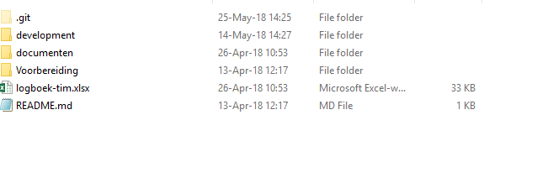

Dit is de root van het project. Vanaf hier kan er worden genavigeerd naar de voorbereiding, de development map met de applicatie en de documenten.

In de voorbereiding staat de project header met projectinformatie, maar ook de voorbereide interviewvragen.



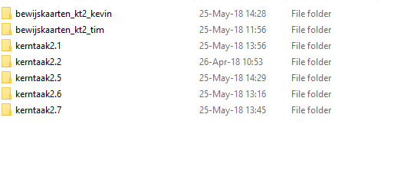

Dit is onze map voor kerntaak 2. De mappen zijn opgedeeld per werkproces zodat het overzichtelijk blijft.